**Содержание шахтных колодцев**

* 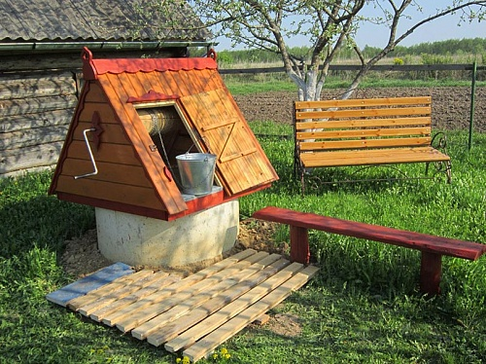Место расположения колодцев должно быть удалено не менее чем на 20 метров от объектов хранения, захоронения и обезвреживания отходов, мест погребения, скотомогильников, навозохранилищ, холодных уборных, других сооружений и объектов, которые могут загрязнять грунтовые воды.
* В целях исключения загрязнения грунтовых вод при эксплуатации шахтных колодцев по периметру оголовка должны быть отмостка и глиняный замок.
* При эксплуатации шахтные колодцы должны быть оснащены навесом в целях исключения попадания атмосферных осадков, а также устройствами для подъема питьевой воды. Рядом с шахтными колодцами должны быть скамьи или иные приспособления для установки ведер либо иных емкостей.
* Подъем питьевой воды из шахтных колодцев, расположенных на землях общего пользования, индивидуальными ведрами (бадьями) или индивидуальными электронасосами не допускается.
* Чистка шахтных колодцев проводится не реже одного раза в год с одновременным текущим ремонтом оборудования и крепления.
* После завершения чистки и (или) ремонта подводной части шахтного колодца проводится его дезинфекция с использованием разрешенных к применению и предназначенных для этих целей дезинфицирующих средств в соответствии с инструкциями по их применению.
* После завершения дезинфекции шахтного колодца проводятся лабораторные исследования (испытания) питьевой воды на соответствие гигиеническому нормативу «Показатели безопасности питьевой воды».

